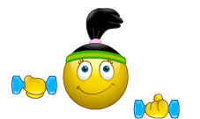**UNIDADES:**

**Segundos Medios: Vida Activa y Saludable**

**Terceros Medios: Ejercicio Físico y Salud**

**Cuartos Medios: Entrenamiento de la Aptitud Física**

**OBJETIVO:**

**OA 3 Ejecutar ejercicios que posibilitan el incremento de los diferentes atributos físicos**

**vinculados con salud y calidad de vida, acercándolos a aquellos parámetros estimados**

**normales para sujetos de su edad no deportistas.**

**I.- ACTIVIDAD:**

Ejecutar el circuito de ejercicios de fortalecimiento localizado, respetando cada una de las indicaciones dadas en el cuadro presentado. Debes realizar un pequeño calentamiento que se detalla a continuación antes de iniciar el circuito**. No olvides tu botella de agua para hidratarte durante el desarrollo de la rutina. El descanso entre un ejercicio y otro es de 20 segundos.**

**Esta actividad está dividida en 4 momentos:**

**1.- CALENTAMIENTO**

**2.- DESARROLLO DEL CIRCUITO (8 estaciones)**

**3.- ELONGACIÓN O VUELTA A LA CALMA.**

**4.- REGISTRO DEL TRABAJO EN BITÁCORA (Puedes utilizar el cuadro enviado en la guía o un cuaderno adicional)**



**BENEFICIOS:**

**1.- DEBES EJECUTAR EL CIRCUITO UNA VEZ A LA SEMANA, PERO ES IDEAL PARA OBTENER RESULTADOS REALIZARLO POR LO MENOS TRES VECES POR SEMANA.**

**2.- PUEDES COMPARTIR TU CIRCUITO CON TU FAMILIA. EL EJERCICIO LIBERA ENDORFINAS Y CONTROLA EL ESTRÉS.**

**ATENCIÓN:**

**1.- EN LOS EJERCICIOS EN QUE SE UTILIZA UNA SILLA, DEBES TENER LA PRECAUCIÓN DE APOYARLA EN LA PARED PARA QUE NO SE DESPLACE DURANTE EL TRABAJO.**

**2.- DEBES SEGUIR LAS INDICACIONES PARA LA EJECUCIÓN DE CADA EJERCICIO Y EVITAR LESIONES.**

**CALENTAMIENTO: DEBES REALIZAR ESTOS 3 EJERCICIOS DURANTE 1 MINUTO CADA UNO. TOTAL DE TIEMPO DE CALENTAMIENTO: TRES MINUTOS**

1.- SALTAR EN EL LUGAR ABRIENDO Y CERRANDO BRAZOS Y PIERNAS

2.- TROTAR EN EL LUGAR LLEVANDO RODILLAS AL PECHO

3.- TROTAR EN EL LUGAR LLEVANDO TALONES A LOS GLÚTEOS.

 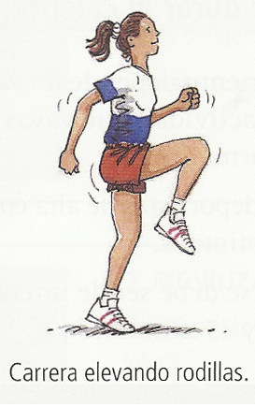 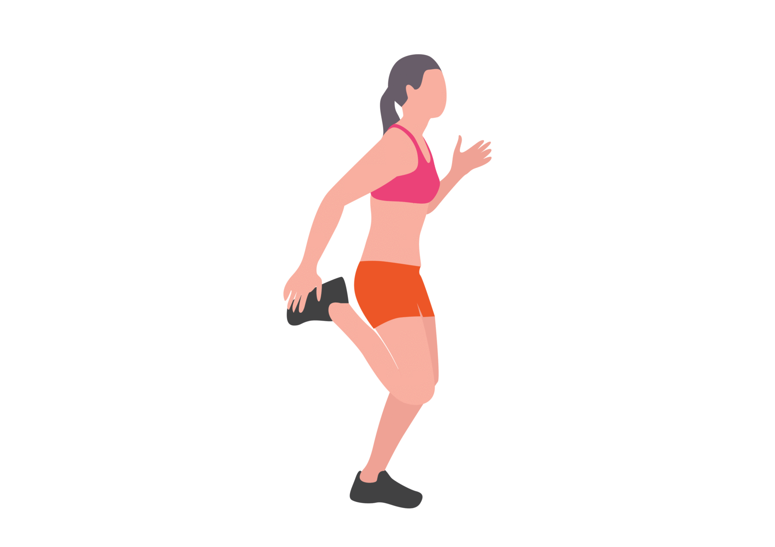

**BITÁCORA DE REGISTRO SEMANAL**

|  |  |  |  |  |  |
| --- | --- | --- | --- | --- | --- |
|  | **Lunes** | **Martes** | **Miércoles** | **Jueves** | **Viernes** |
| **semana 1** |  |  |  |  |  |
| **semana 2** |  |  |  |  |  |
| **semana 3** |  |  |  |  |  |
| **semana 4** |  |  |  |  |  |

|  |  |  |  |
| --- | --- | --- | --- |
| emoticon alegre feliz contento - Sticker by Monsy G | EJERCICIO | EXPLICACIÓN | REPETICIONES |
| **1** | 15 Mejores Ejercicios para un Abdomen Tonificado y Sexy | Rutina ... | **De espalda, manos detrás de la cabeza, cruzar codo con rodilla contraria, doblando una rodilla y extendiendo la otra. Debes ir trabajando con una pierna y luego la otra.** | **40 repeticiones, 20 con cada pierna.** |
| **2** | Sentadillas para Bajar de Peso | **Doblar piernas, brazos abajo despegarse del suelo con un salto subiendo los brazos y volver a la posición inicial.** | **20 repeticiones** |
| **3** | Femme Faisant Le Bureau étirant Des Exercices Avec Des Chaises De ... | **Ubicar tus manos con los dedos hacia adelante y del ancho de los hombros. Mantener el cuerpo totalmente extendido. Doblar los brazos acercando el pecho al borde de la silla y luego extender.** | **20 repeticiones** |
| **4** | Ejercicios de gluteos en casa – Dietas de nutricion y alimentos | **Apoyada sobre el respaldo de la silla, mantener la espalda recta, subir y bajar una pierna extendida hacia atrás y luego la otra.** | **40 repeticiones, 20 con cada pierna.** |
| **5** | Ejercicios Abdominales De La Mujer Sana Ilustración del Vector ... | **De espaldas, piernas extendidas sin doblar rodillas, brazos extendidos atrás. Subir a tocar con la punta de los dedos los pies o lo más cerca que puedas.** | **20 repeticiones.** |
| **6** | Estocada - Mujer Fitness | **De pie espalda derecha, dar un paso largo al frente y desde esa posición doblar piernas bajando a la posición dos manteniendo la espalda recta. Debes subir y bajar doblando y extendiendo piernas.** | **40 repeticiones, 20 con cada pierna.** |
| **7** | RUTINA DE EJERCICIOS PARA BAJAR PESO - Foro General - Foro ... | **De espaldas a la silla, apoyo de manos con los dedos hacia abajo, piernas y brazos extendidos. Doblar los brazos bajando la cadera manteniendo la postura y luego volver a la posición inicial.** | **20 repeticiones** |
| **8** | Tonifica Piernas y Glúteos En Tu Casa Con Estos 10 Poderosos ... | **De espaldas apoyar los pies en el borde de la silla. Elevar caderas y extender una pierna hacia arriba, luego bajar y volver a la posición inicial** | **40 repeticiones, 20 con cada pierna.** |

**ELONGACIÓN O VUELTA A LA CALMA: UNA VEZ TERMINADA LA RUTINA DEBES ELONGAR O ESTIRAR LA MUSCULATURA TRABAJADA. Mantener cada posición durante 10 segundos por cada brazo o pierna.**





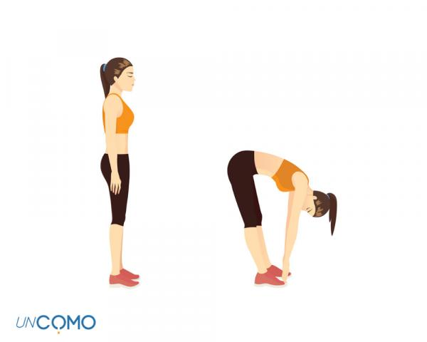Isquiotibiales

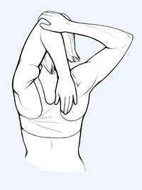 Tríceps

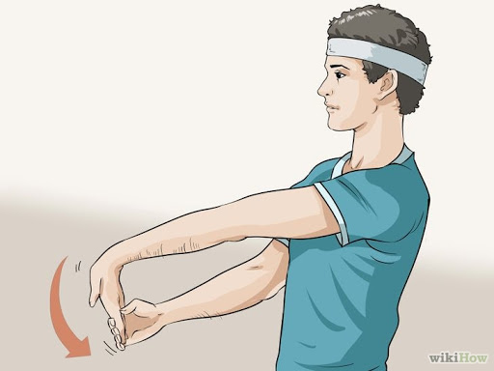 Bíceps

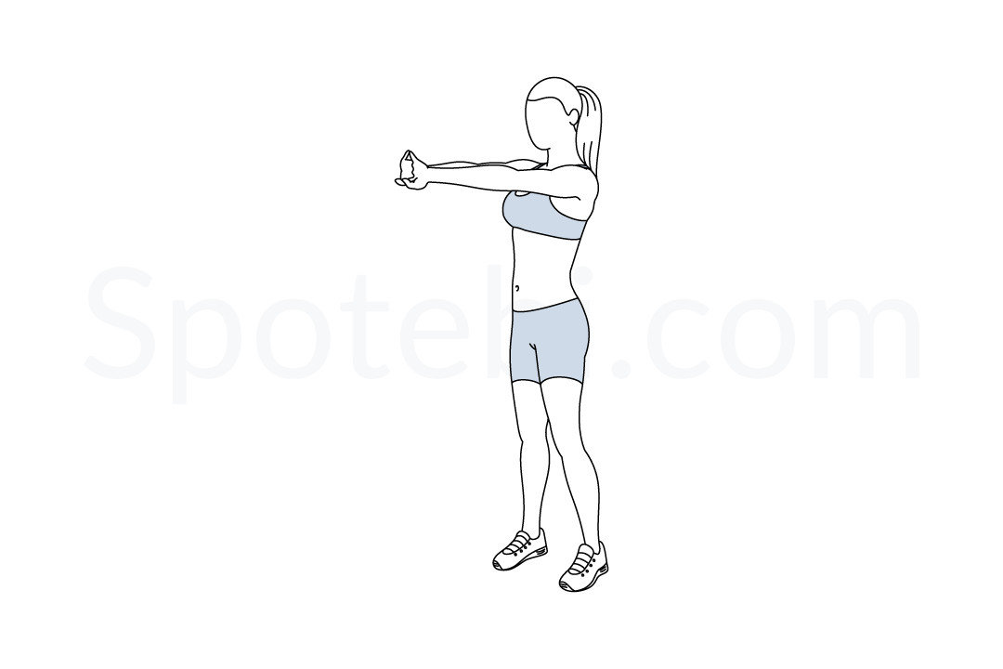Hombros y Brazos